**Харківський національний економічний університет**

**імені Семена Кузнеця**

**ЗВІТ**

**З ВИКОНАННЯ ЛАБОРАТОРНОЇ РОБОТИ № 6**

**за дисципліною: *“*Основи програмування**”

**Виконав: студент факультету Інформаційних технологій**

**1 курсу, спец. Кібербезпека,**

**групи 6.04.125.010.21.2**

**Бойко Вадим Віталійович**

**Перевірив:**

**доцент каф. КІТ**

**к.т.н., с.н.с.**

**Ткачов Андрій Михайлович**

**ХНЕУ ім. С. Кузнеця**

**2021**

1. 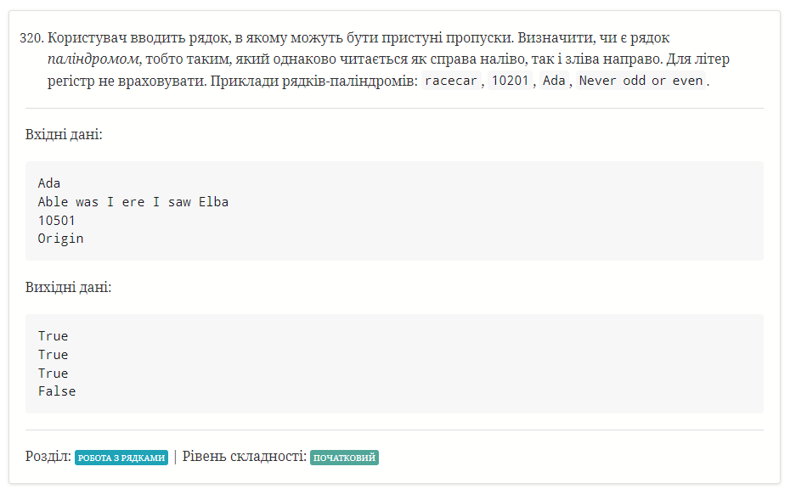

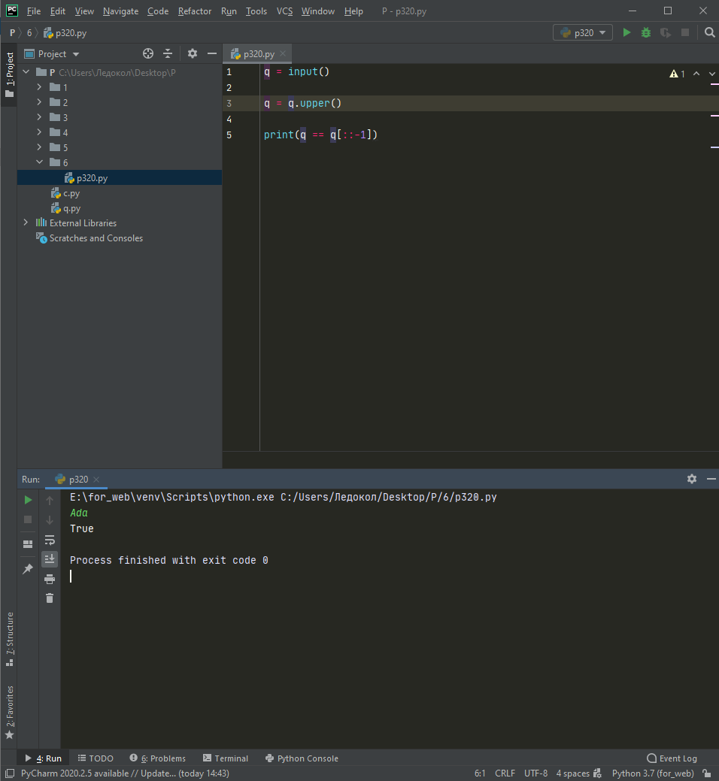

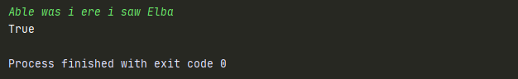

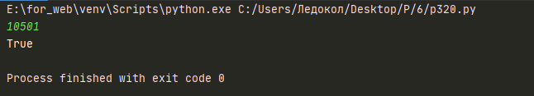

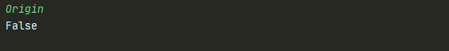

2. 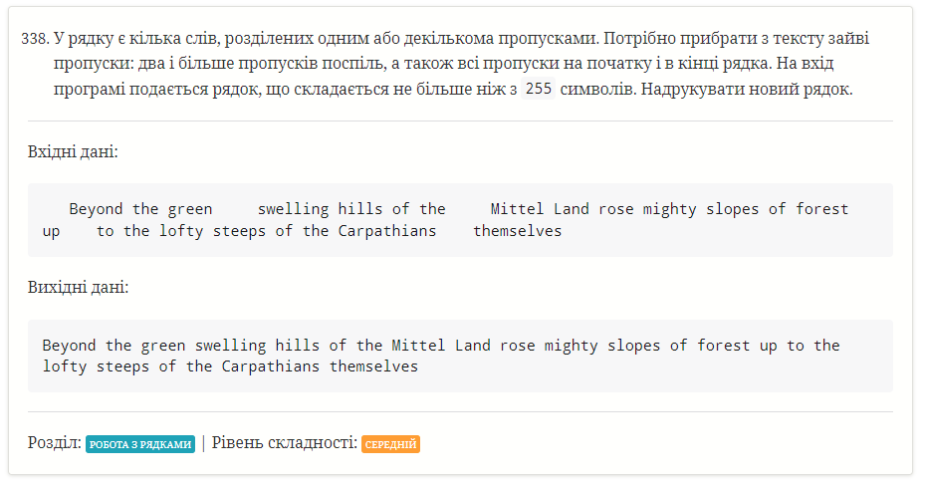

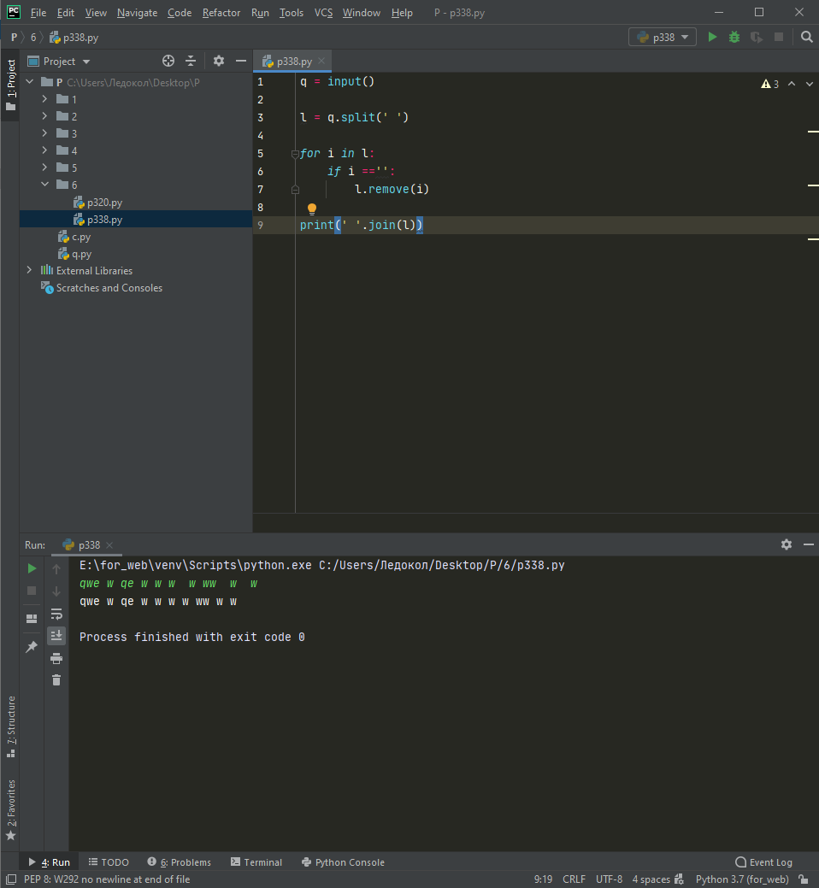

3. 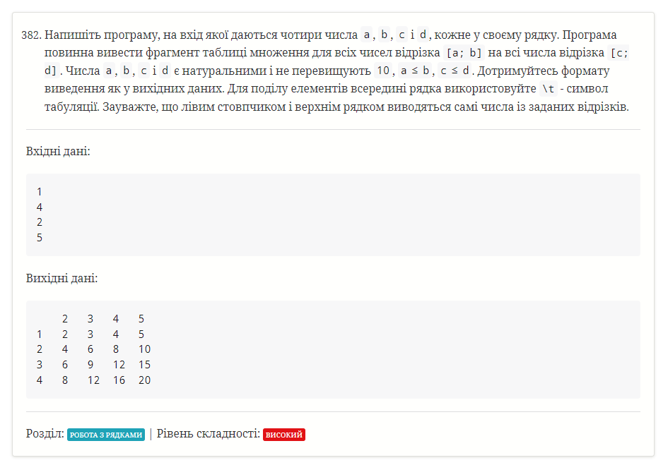

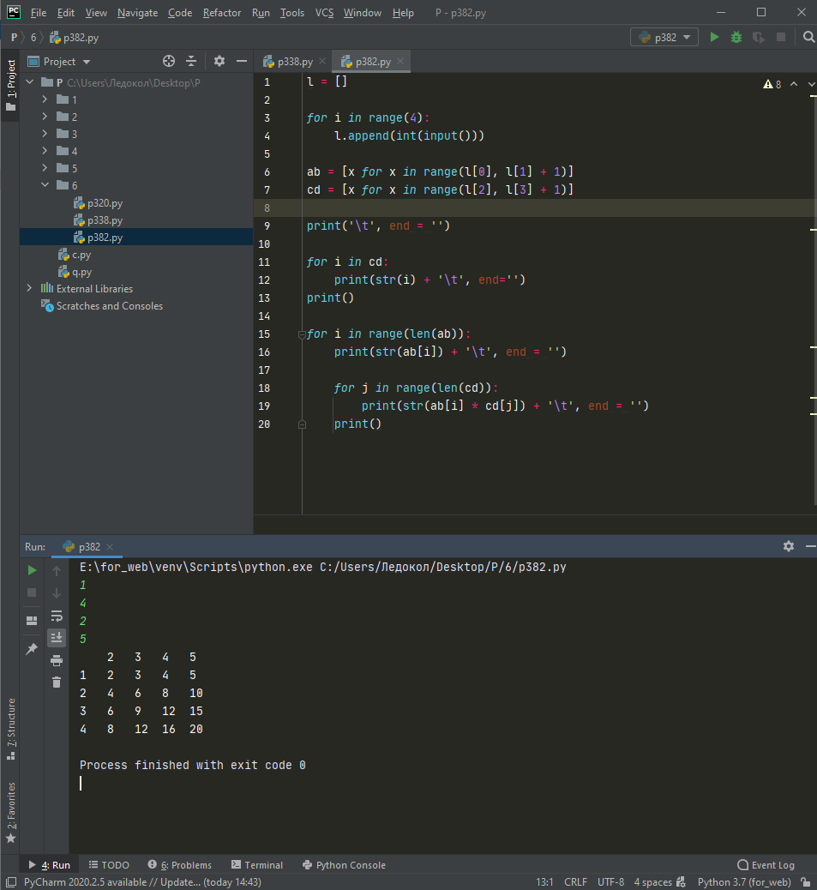

4. 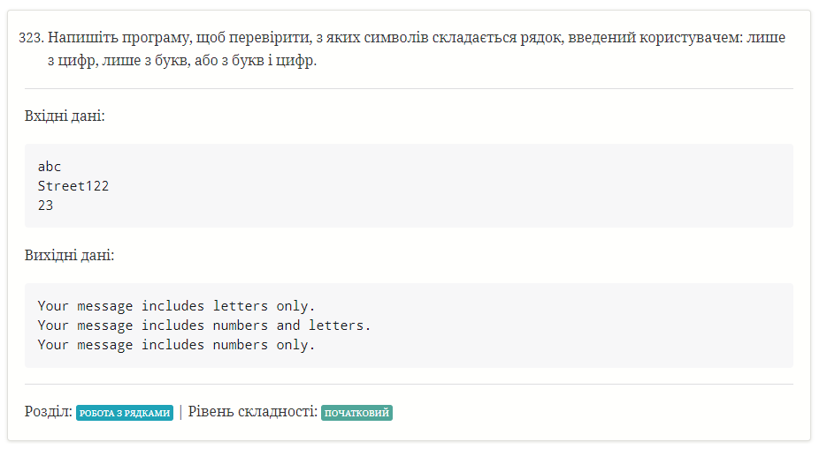

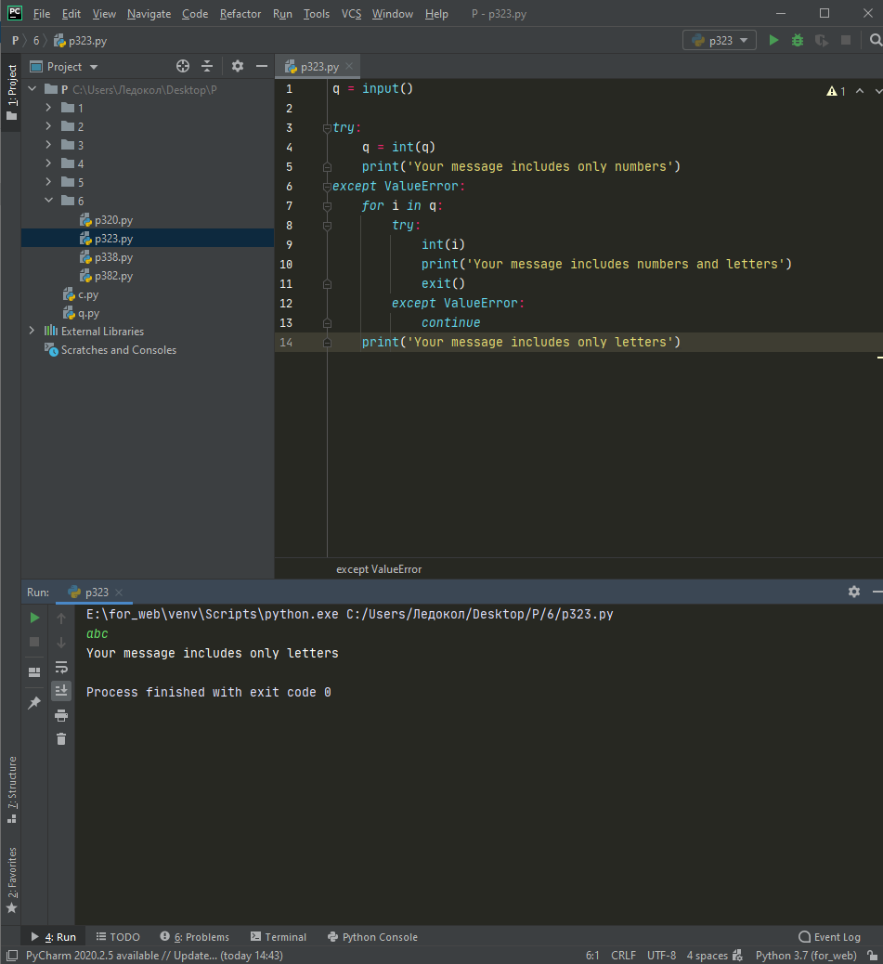

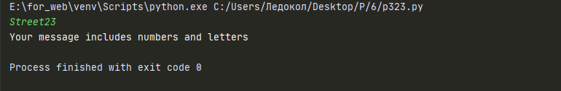

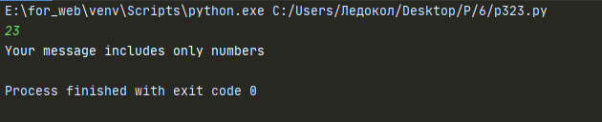

5. 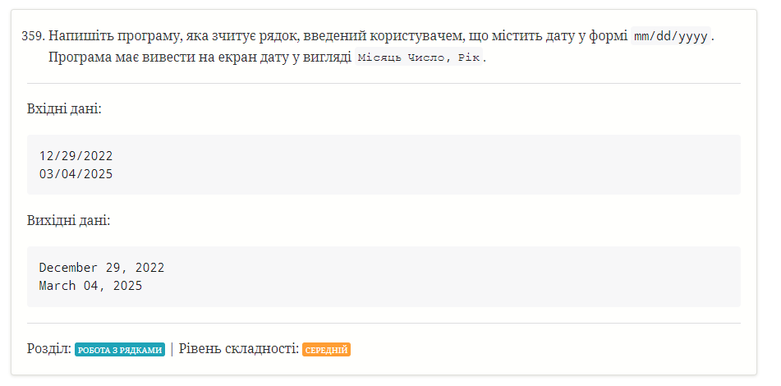

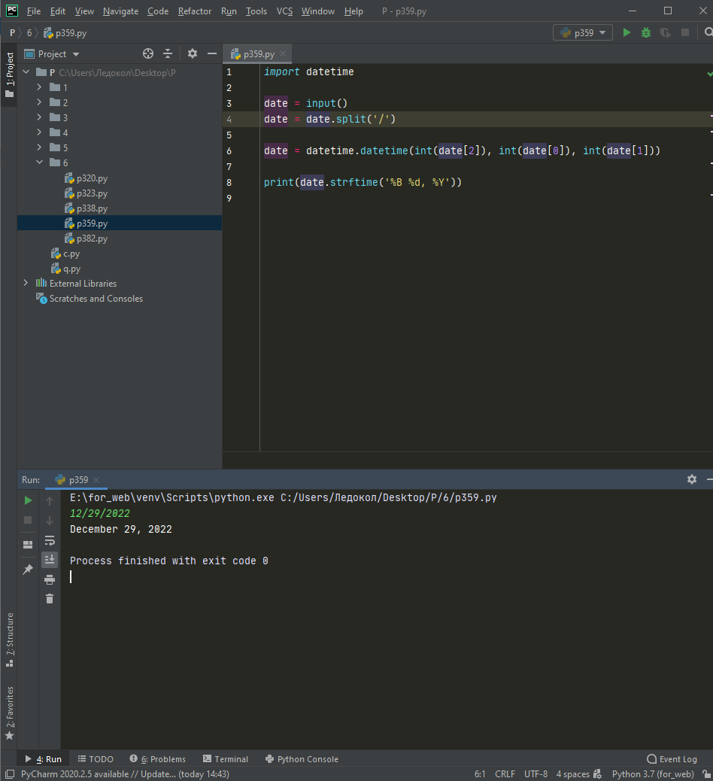

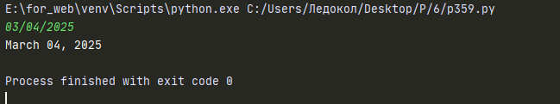

6. 